Ejercicios de Nmap (Redes y Seguridad Informática)

📘 1. Comprobar conectividad básica y escaneo simple
Ip usada nmap 192.168.1.143

nmap 192.168.1.143
- Escanea el host con IP 192.168.1.143 para detectar puertos abiertos comunes.
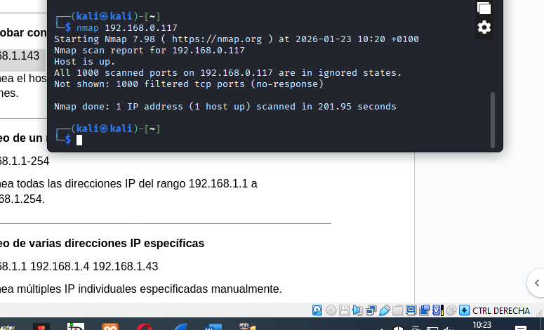

📘 2. Escaneo de un rango de IP
nmap 192.168.1.1-254
- Escanea todas las direcciones IP del rango 192.168.1.1 a 192.168.1.254.
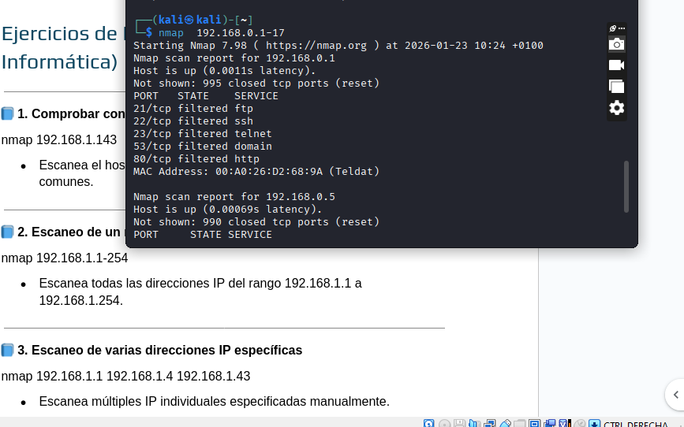

📘 3. Escaneo de varias direcciones IP específicas
nmap 192.168.1.1 192.168.1.4 192.168.1.43
- Escanea múltiples IP individuales especificadas manualmente.
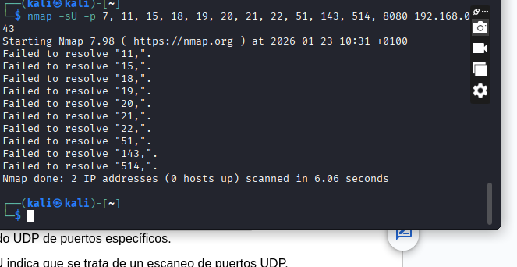

📘 4. Escaneo de puertos específicos
nmap -p 1042 192.168.1.143
- Escanea solo el puerto 1042 en la IP dada.
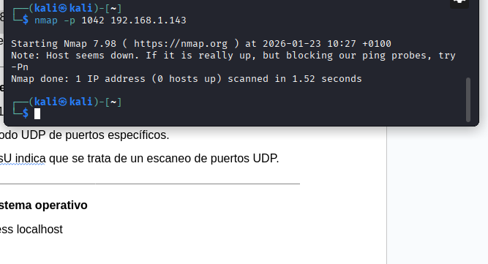

📘 5. Escaneo de puertos UDP
nmap -sU -p 7 11 15 18 19 20 21 22 51 143 514 8080 192.168.1.143
- Escaneo en modo UDP de puertos específicos.
- El parámetro -sU indica que se trata de un escaneo de puertos UDP.
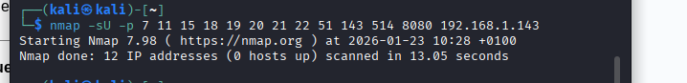

📘 6. Escaneo del sistema operativo
nmap -O -osscan-guess localhost
- Detecta el sistema operativo del host local.
- El parámetro --osscan-guess permite adivinar el sistema si no se reconoce con certeza.
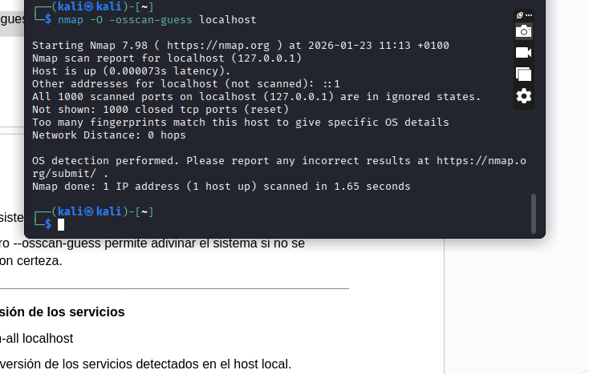

📘 7. Mostrar versión de los servicios
nmap -sV -version-all localhost
- Muestra la versión de los servicios detectados en el host local.
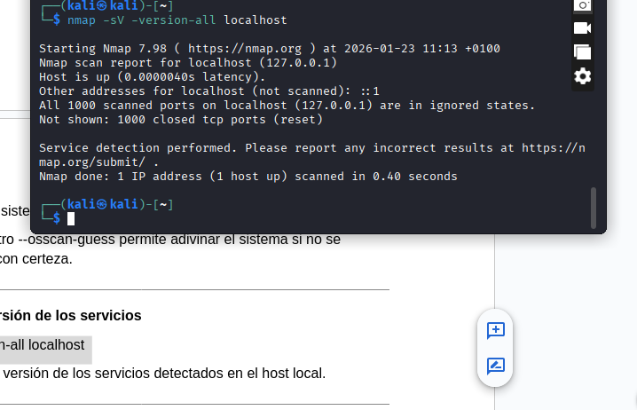

📘 8. Mostrar información del sistema Nmap instalado
nmap -SV --version-1ll localhost
- Posible errata tipográfica, probablemente se refiere a:
nmap -sV --version-intensity 9 localhost
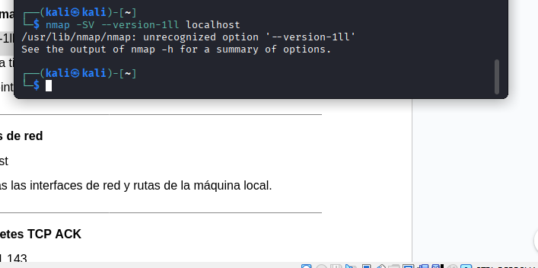

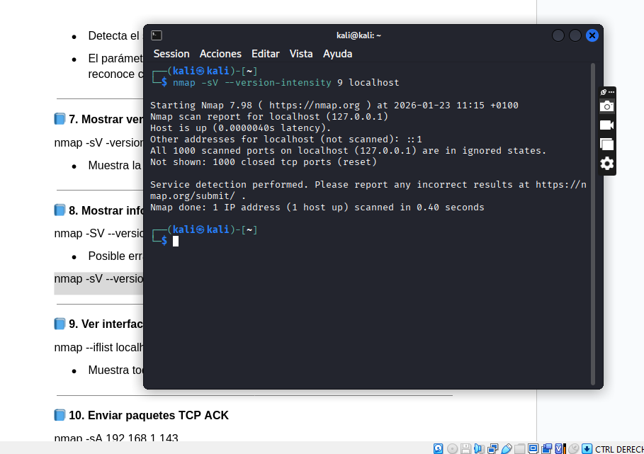

📘 9. Ver interfaces de red
nmap --iflist localhost
- Muestra todas las interfaces de red y rutas de la máquina local.
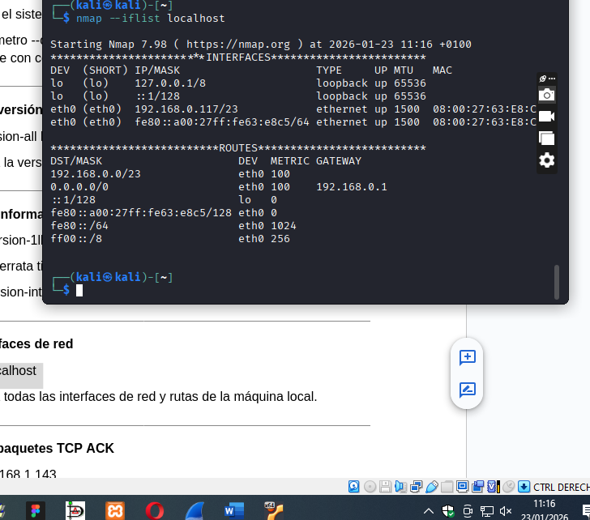

📘 10. Enviar paquetes TCP ACK
nmap -sA 192.168.1.143
- Escanea con paquetes TCP ACK para detectar hosts activos incluso tras firewall.
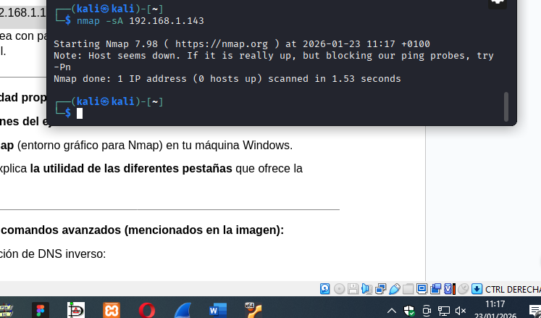

📘 11. Actividad propuesta 1.9: Zenmap GUI para Nmap
🧩Instrucciones del ejercicio:
Instala Zenmap (entorno gráfico para Nmap) en tu máquina Windows.
Investiga y explica la utilidad de las diferentes pestañas que ofrece la aplicación.

📘 12. Otros comandos avanzados (mencionados en la imagen):
- Detección de DNS inverso:
nmap -sL 192.168.43.0/24
- Escaneo de versión con --version-trace
- Exclusión de host:
nmap 192.168.1.0/24 --exclude 192.168.1.1

